**数据结构练习题**

图论填空7、8 内部排序选择7、算法应用3

**第1-5章 线性表、栈队列、串、数组**

**一、计算题：设n为整数，利用大“O”记号，求下列程序段的时间复杂度**

1. i=0; k=0;

Do

{ k=k*10*i; i++;

} while (i<n);

答：O（n）

2. i=1; j=0;

while(i+j<=n)

{ if(i>j) j++;

else i++;

}

答：O（n）

3. x=n; //n>1

while (x>=(y+1)*(y+1))

y++;

答：O（）

4. x=91; y=100;

while (y>0)

if (x>100) {x=x-10; y- -;}

else x++;

答：O（1） // 去常数

**二、选择题**

1. 从逻辑上可以把数据结构分为（ ）两大类。 C

A．动态结构、静态结构 B．顺序结构、链式结构

C．线性结构、非线性结构 D．初等结构、构造型结构

2. 以下数据结构中，哪一个是线性结构（ ）？ D

A．广义表 B. 二叉树 C. 稀疏矩阵 D. 串

3. 在下面的程序段中，对x的赋值语句的频度为（ ）。 C

for (i=1;i<=n;i++)

for (j=1;j<=n;j++)

x=x+1;

A． O(2n) B．O(n) C．O(n2) D．O(log2n)

4. 下面关于线性表的叙述中，错误的是哪一个？（ ） B

A．线性表采用顺序存储，必须占用一片连续的存储单元。

B．线性表采用顺序存储，便于进行插入和删除操作。// **便于查找**

C．线性表采用链接存储，不必占用一片连续的存储单元。

D．线性表采用链接存储，便于插入和删除操作。

5. 某线性表中最常用的操作是在最后一个元素之后插入一个元素和删除第一个元素，则采用（ ）存储方式最节省运算时间。 D

A．单链表 B．仅有头指针的单循环链表 C．双链表 D．仅有尾指针的单循环链表

6. 静态链表中指针表示的是（ ）。 B

A． 内存地址 B．数组下标 C．下一元素地址 D．左、右孩子地址

7. 下面的叙述不正确的是（ ）。 B C

A．线性表在链式存储时，查找第i个元素的时间同i的值成正比

B. 线性表在链式存储时，查找第i个元素的时间同i的值无关 // **成正比**

C. 线性表在顺序存储时，查找第i个元素的时间同i 的值成正比 // **利用下标，O(1)**

D. 线性表在顺序存储时，查找第i个元素的时间同i的值无关

8. 若长度为n的线性表采用顺序存储结构，在其第i个位置插入一个新元素的算法的时间复杂度为（ ） (1<=i<=n+1)。 C

A. O(0) B. O(1) C. O(n) D. O(n2)

9. 在单链表指针为p的结点之后插入指针为s的结点，正确的操作是（ ）。 B

A．p->next=s; s->next=p->next; B． s->next=p->next; p->next=s;

C．p->next=s; p->next=s->next; D． p->next=s->next; p->next=s;

10. 对于一个头指针为head的带头结点的单链表，判定该表为空表的条件是（ ）。 B

A．head==NULL B．head→next==NULL C．head→next==head D．head!=NULL

11. 一个栈的输入序列为123…n，若输出序列的第一个元素是n，输出第i（1<=i<=n）个元素是（ ）。 B

A. 不确定 B. n-i+1 C. i D. n-i

12. 有六个元素6，5，4，3，2，1 的顺序进栈，问下列哪一个不是合法的出栈序列？（ ） C

A. 5 4 3 6 1 2 B. 4 5 3 1 2 6 C. 3 4 6 5 2 1 D. 2 3 4 1 5 6

13. 设有三个元素X，Y，Z顺序进栈（进的过程中允许出栈），下列得不到的出栈排列是（ ）。 C

A．XYZ B. YZX C. ZXY D. ZYX

14. 假设以数组A[m]存放循环队列的元素，其头尾指针分别为front和rear，则当前队列中的元素个数为（ ）。 A

A．(rear-front+m)%m B．rear-front+1 C．(front-rear+m)%m D．(rear-front)%m

15. 若用一个大小为6的数组来实现循环队列，且当前rear和front的值分别为0和3，当从队列中删除一个元素，再加入两个元素后，rear和front的值分别为多少？（ ） B

A. 1和 5 B. 2和4 C. 4和2 D. 5和1

16. 下面关于串的的叙述中，哪一个是不正确的？（ ） B

A．串是字符的有限序列 B．空串是由空格构成的串

C．模式匹配是串的一种重要运算 D．串既可以采用顺序存储，也可以采用链式存储

17. 设有两个串p和q，其中q是p的子串，求q在p中首次出现的位置的算法称为（ ）。 C

A．求子串 B．联接 C．匹配 D．求串长

18. 设有数组A[i,j]，数组的每个元素长度为3字节，i的值为1 到8 ，j的值为1 到10，数组从内存首地址BA开始顺序存放，当用**以列为主**存放时，元素A[5,8]的存储首地址为（ ）。 B

7*8*3+4*3

A. BA+141 B. BA+180 C. BA+222 D. BA+225

19. 广义表A=(a,b,(c,d),(e,(f,g)))，则下面表达式的值为（ ）。 D

Head(Tail(Head(Tail(Tail(A))))) *判断题6

A. (g) B. (d) C. c D. d

**三、判断题(对的打√，错的打×)**

1. 数据元素是数据的最小单位。 ×

数据项是数据的最小单位；数据元素是数据的基本单位也叫做结点或记录。

2. 顺序存储方式的优点是存储密度大，且插入、删除运算效率高。 ×

顺序存储方式优点存储密度大，便于查找，但插入、删除运算效率低。

3. 线性表采用链表存储时，结点和结点内部的存储空间可以是不连续的。 ×

线性表若采用链表存储，结点可以不连续，但结点内部的存储空间必须连续。

4. 线性表的特点是每个元素都有一个前驱和一个后继。 ×

线性表第一个元素没有前驱，最后一个元素没有后继。

5. 一个稀疏矩阵Am*n采用三元组形式表示， 若把三元组中有关行下标与列下标的值互换，并把m和n的值互换，则就完成了Am*n的转置运算。 ×

三元组转置： （1）将数组行列值相互交换

（2）将每个三元组i和j互换

（3）重拍三元组之间的次序

6. 所谓取广义表的表尾就是返回广义表中最后一个元素。 ×

除了第一个元素的所有元素

**四、填空题**

1. 当线性表的元素总数基本稳定，且很少进行插入和删除操作，但要求以最快的速度存取线性表中的元素时，应采用____存储结构。

顺序

2. 线性表L=（a1,a2,…,an）用数组表示，假定删除表中任一元素的概率相同，则删除一个元素平均需要移动元素的个数是____。

(n-1)/2 解：(n-1+0)*n/(2*n)

3. 对于一个具有n个结点的单链表，在已知的结点*p后插入一个新结点的时间复杂度为____，在给定值为x的结点后插入一个新结点的时间复杂度为____。

O(1)、O(n)

4. 带头结点的双循环链表L中只有一个元素结点的条件是____（用next指针指向下一个结点，prior指针指向前一个结点）。

L->next=L->prior

5. 一个栈的输入序列是：1，2，3则不可能的栈输出序列是____。

3,1,2

6. 用S表示入栈操作，X表示出栈操作，若元素入栈的顺序为1234，为了得到1342出栈顺序，相应的S和X的操作串为____。

SXSSXSXX

7. ____又称作先进先出表。

队列

8. 组成串的数据元素只能是____。

字符

9. 设有C语言描述的二维数组A[10][20]，其每个元素占两个字节，第一个元素的存储地址为100，若按行优先顺序存储，则元素A[6][6]存储地址为____。

352

解：个人认为答案有误、本人得出：100+(21*6+6)*2=364

**五、算法设计题：见作业**

**六、程序填空题**

不带头结点的单链表L进行就地逆置的算法，用L返回逆置后的链表的头指针。

void reverse（linklist &L）

{ p=null；q=L；

while（q！=null）

{ (1)  ； q->next=p； p=q； (2)___； }

(3)___；

}

答：(1) L = L->next

(2) q = L

(3) L = p;

**第6章 树**

**一、选择题**

1. 已知一算术表达式的中缀形式为 A+B*C-D/E，后缀形式为ABC*+DE/-，其前缀形式为( )。 D

A．-A+B*C/DE B. -A+B*CD/E C．-+*ABC/DE D. -+A*BC/DE

-

/ \

+ ‘/’

/ \ / \

A * D E

/ \

B C

2. 算术表达式a+b*(c+d/e)转为后缀表达式后为（ ）。 B

A．ab+cde/* B．abcde/+*+ C．abcde/*++ D．abcde*/++

3. 设树T的度为4，其中度为1，2，3和4的结点个数分别为4，2，1，1 则T中的叶子数为（ ）。D

A．5 B．6 C．7 D．8

解：

一棵含有n个结点的树，有n-1个分支，即 n = 1*4 + 2*2 + 3*1 + 4*1 + 1 = 16;

又由于 n = n0 + n1 + n2 + n3 + n4 = n0 + 8;

n0 + 8 = 16，所有叶子结点个数为8

4. 设森林F对应的二叉树为B，它有m个结点，B的根为p，p的右子树结点个数为n，森林F中第一棵树的结点个数是（ ）。 A

A．m-n B．m-n-1 C．n+1 D．条件不足，无法确定

第一颗树就是二叉树的的左子树加根节点，左孩子右兄弟

5. 若一棵二叉树具有10个度为2的结点，5个度为1的结点，则度为0的结点个数是（ ）。 B

A．9 B．11 C．15 D．不确定

度为0刚好比度为2 的多1

6. 具有10个叶结点的二叉树中有（ ）个度为2的结点。 B

A．8 B．9 C．10 D．ll

同上

7. 一棵完全二叉树上有1001个结点，其中叶子结点的个数为（ ）。 E

A． 250 B． 500 C．254 D．505 E．以上答案都不对

完全二叉树的最后一个结点的编号是n，则它的父结点的编号为[n/2]，则叶子结点个数为n-[n/2]。

8. 有n个叶子的哈夫曼树的结点总数为（ ）。 D

A．不确定 B．2n C．2n+1 D．2n-1

N=n0+n2; n2=n0-1; N=2*n0-1

9. 一棵具有 n个结点的完全二叉树的树高度（深度）是（ ）。 A

A．⎣logn⎦+1 B．logn+1 C．⎣logn⎦ D．logn-1

10. 深度为h的满m叉树的第k层有（ ）个结点(1=<k=<h)。 A

A．mk-1  B．mk-1 C．mh-1 D．mh-1

11. 在一棵高度为k的满二叉树中，结点总数为（ ）。 C

A．2k-1 B．2k C．2k-1 D．⎣log2k⎦+1

12. 对二叉树的结点从1开始进行连续编号，要求每个结点的编号大于其左、右孩子的编号，同一结点的左右孩子中，其左孩子的编号小于其右孩子的编号，可采用( )次序的遍历实现编号。 C

A．先序 B. 中序 C. 后序 D. 从根开始按层次遍历

13. 树的后根遍历序列等同于该树对应的二叉树的( )。 C

A. 先序序列 B. 中序序列 C. 后序序列

14. 已知某二叉树的后序遍历序列是dabec, 中序遍历序列是debac , 它的前序遍历是（ ）。 D

A．acbed B．decab C．deabc D．cedba

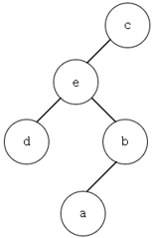14题对应二叉树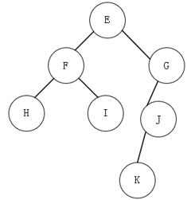15题对应二叉树

15. 二叉树的先序遍历为EFHIGJK，中序遍历为HFIEJKG。该二叉树根的右子树的根是（ ）。 C

A. E B. F　 C. G　 D. H

16. n个结点的线索二叉树上含有的线索数为（ ）。 C

A．2n B．n－l C．n＋l D．n

一个有n个节点的线索二叉树，每个节点都有指向左右孩子的两个指针域，则共有2n个指针域，而n个节点共有n-1条分支，所以共有2n-(n-1)个空指针域，即有n+1个线索

17. 下述编码中哪一个不是前缀码（ ）。 B

A．（00，01，10，11） B．（0，1，00，11） C．（0，10，110，111） D．（1，01，000，001）

18. 从下列有关树的叙述中，选出5条正确的叙述 （ ）。 CDFHI

A．二叉树中每个结点有两个子结点，而树无此限制，因此二叉树是树的特殊情况。

二叉树的叶子结点没有左右结点。

B．当K≥1时高度为K的二叉树至多有2k-1个结点。

2^k - 1

C．用树的前序周游和中序周游可以导出树的后序周游。

D．线索二叉树的优点是便于在中序下查找前驱结点和后继结点。

E．将一棵树转换成二叉树后，根结点没有左子树。

树转换成二叉树，根节点是没有右孩子。

F．一棵含有N个结点的完全二叉树，它的高度是⎣LOG2N⎦+1。

G．在二叉树中插入结点，该二叉树便不再是二叉树。

在叶子节点插入。

H．采用二叉树链表作树的存储结构，树的前序周游和其相应的二叉树的前序周游的结果是一样的。

I．哈夫曼树是带权路径最短的树，路径上权值较大的结点离根较近。

J．用一维数组存储二叉树时，总是以前序周游存储结点。

总是以层次遍历的顺序存储，并且按照完全二叉树的方式建立，所以有很多空节点，会浪费存储空间，完全二叉树可以非常方便地找到孩子兄弟和双亲。

**二、判断题**

1. 完全二叉树中，若一个结点没有左孩子，则它必是树叶。 **√**

2. 二叉树只能用二叉链表表示。 ×

还可以用顺序存储。

3. 在二叉树的第i层上至少有2i-1个结点(i>=1) 。 ×

2^i - 1

4. 度为2的树就是二叉树。 ×

度为2 的树没有左子树右子树，也不能出现空树。

5. 在中序线索二叉树中，每一非空的线索均指向其祖先结点。 ×

指向前驱结点或后继结点。

**三、填空题**

1. 具有256个结点的完全二叉树的深度为____。

9 log2(500)↓ + 1

2. 已知一棵度为3的树有2个度为1的结点，3个度为2的结点，4个度为3的结点，则该树有____个叶子结点。

12 x+2+3+4=1*2+2*3+3*4; x = 12;

3. 在一棵二叉树中，度为零的结点的个数为N0，度为2的结点的个数为N2，则有N0 =__ 。

N2+1 二叉树性质：n0=n2+1;

4. 已知二叉树有50个叶子结点，则该二叉树的总结点数至少是____。

99 n0=50; n2=n0-1=49; n(min)=n0+n2=99;

5. 设F是由T1,T2,T3三棵树组成的森林，与F对应的二叉树为B，已知T1,T2,T3的结点数分别为n1,n2和n3，则二叉树B的左子树中有__ _个结点，右子树中有_ __个结点。

n1-1、n2+n3 第一颗树就是二叉树的的左子树加根节点，左孩子右兄弟

6. 如某二叉树有20个叶子结点，有30个结点仅有一个孩子，则该二叉树的总结点数为____。

69 n1=30, n0=20, n2=n0-1=19; n=n0+n1+n2=30+20+19=69;

1. **算法应用题**

1. 已知一棵度为m的树中有n1个度为1的结点，n2个度为2的结点，……，nm个度为m的结点，问该树中有多少个叶子结点？

答：n0= n2+2n3+ 3n4+…+(m-1)*nm+1

解：edges = d*nd

n0+n1+…+nm-1=n1+2n2+…m*nm

n0 = n2+2n3+ 3n4+…+(m-1)*nm+1

2. 已知一棵满二叉树的结点个数为20到40之间的素数，此二叉树的叶子结点有多少个？

（请给出具体的推理过程）

答：16

解：n0+n2=[20, 40]

2*n0+1=[20, 40]

n0=16

3. 请采用顺序存储方式和链式存储方式，分别写出下图所示二叉树的存储结构。

A

B C

D E F

G H

答：

顺序存储方式（#表示不存在该结点）：

|  |  |  |  |  |  |  |  |  |  |  |  |  |
| --- | --- | --- | --- | --- | --- | --- | --- | --- | --- | --- | --- | --- |
| A | B | C | D | # | E | F | # | G | # | # | H | # |

二叉链式存储结构：



4. 求出上图所示二叉树的前序、中序和后序序列。

答：前序：ABDGCEFH

中序：DGBAECHF

后序：GDBEHFCA

5. 以二叉链表做存储结构，试编写按层次顺序（同一层自左至右）遍历二叉树的算法。

void Traverse(BiTree bt, char *ch)

{

int i=0;

BiTree p;

Queue Q;

InitQueue(Q);

if(bt)

{

EnQueue(Q,bt);

while(!QueueEmpty(Q)){

DeQueue(Q,p);

ch[i++] = p -> data; //将二叉树中的元素依次存进ch[]中

if(p -> lchild){

EnQueue(Q,p -> lchild);

}

if(p -> rchild){

EnQueue(Q,p -> rchild);

}

}

ch[i] = '\0';

}

}

6. 设一棵二叉树的先序序列为A B D F C E G H，中序遍历序列为B F D A G E H C。

(1) 画出这棵二叉树。

(2) 画出这棵二叉树的中序线索树。

(3) 画出这棵二叉树的后序线索树。

答：(1) 二叉树

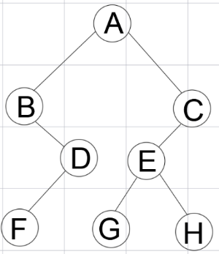

7. 给定一组权值3，27，7，8，14，23，6，12

(1) 试画出用Huffman算法建造的Huffman树

(要求权值小的为左孩子，权值大的为右孩子；左孩子编码为0，右孩子编码为1)。

答：

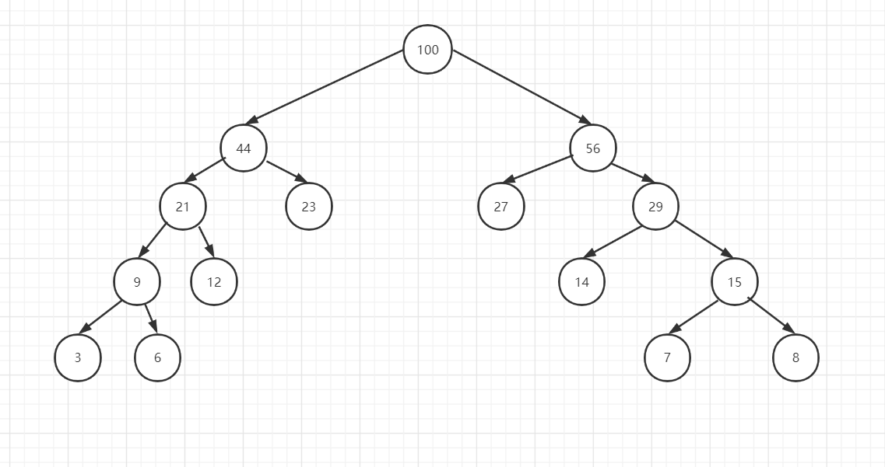

(2) 求Huffman编码和平均编码长度（考虑概率）。

答：编码：

3：0000

6：0001

7：1110

8：1111

12：001

14：110

23：01

27：10

平均编码长度（唯一）

8. 将下列森林转化为二叉树。

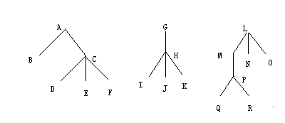

答：



9. 求上述森林的前序和中序序列。

答：前序 ABCDEFGHIJKLMPQRNO

中序 BDEFCAIJKHGQRPMNOL

1. **算法设计题：见作业**

**第7章 图**

**一、选择题**

1. 设无向图的顶点个数为n，则该图最多有（ ）条边。 B

具有 n 个顶点的完全图，图中边的数量为 n(n-1)/2；

而对于具有 n 个顶点的有向完全图，图中弧的数量为 n(n-1)。

A．n-1 B．n(n-1)/2 C． n(n+1)/2 D．0 E．n2

2. 一个n个顶点的连通无向图，其边的个数至少为（ ）。 A

A．n-1 B．n C．n+1 D．nlogn；

3. 一个有n个结点的图，最少有（ ）个连通分量，最多有（ ）个连通分量。 B、D

连通分量：图的数量； 最少一个图，最多一个点算是一个图。

A．0 B．1 C．n-1 D．n

4. 在一个无向图中，所有顶点的度数之和等于所有边数（ ）倍，在一个有向图中，所有顶点的入度之和等于所有顶点出度之和的（ ）倍。 B、C

无向图：任意一条边都对应2个度，所以度数总和是边数总和的两倍。

有向图：有向图所有顶点的入度之和等于所有顶点的出度之和

A．1/2 B．2 C．1 D．4

5. 下列哪一种图的邻接矩阵是对称矩阵？（ ）。 B

G[i][j] = G[j][i]-->无向图

A．有向图 B．无向图 C．AOV网 D．AOE网

6. 当一个有N个顶点的图用邻接矩阵A表示时，顶点Vi的度是（ ）。 B

A[i][j] : 点i到点j的距离

无向图： $\sum_{j=1}^{n}{A\left[ⅈ,j\right]}$

有向图：

A．** B． C． D．+ 

7. 下面哪一方法可以判断出一个有向图是否有环（回路）? ( ) 。 B

A．深度优先遍历 B. 拓扑排序 C. 求最短路径 D. 广度优先遍历

8. 在图采用邻接表存储时，求最小生成树的 Prim 算法的时间复杂度为( )。 B

Prim： 邻接表：O(n+e)

邻接矩阵：O(n2)

A. O(n) B. O(n+e) C. O(n2) D. O(n3)

9. 求解最短路径的Floyd算法的时间复杂度为( )。 D

最短路算法时间复杂度：

单源最短路

无负边

Dijkstra：

邻接矩阵：O(n2)

邻接表：O(mlogn) //堆优化

有负边

Bellman-Ford O(nm)

SPFA O(m)~O(nm)

多源最短路 Floyd O(n3)

A．O（n） B. O（n+c） C. O（n*n） D. O（n*n*n）

10. 若一个有向图的邻接矩阵中，主对角线以下的元素均为零，则该图的拓扑有序序列（ ）。 A

上三角矩阵说明有向图只有序号小的节点单向指向序号大的节点，所以存在拓扑序列。

A．存在 B．不存在

11. 一个有向无环图的拓扑排序序列（ ）是唯一的。 B

A[i][i+1]全为1才是唯一的。

A．一定 B．不一定

12. 在有向图G的拓扑序列中，若顶点Vi在顶点Vj之前，则下列情形不可能出现的是（ ）。 D

A．G中有弧<Vi，Vj> B．G中有一条从Vi到Vj的路径

C．G中没有弧<Vi，Vj> D．G中有一条从Vj到Vi的路径

13. 在用邻接表表示图时，拓扑排序算法时间复杂度为( )。 B

对有n个顶点和e条弧的有向图而言，建立求各顶点的入度的时间复杂度为O(e)；建零入度顶点栈的时间复杂度为O(n)；在拓扑排序过程中，若有向图无环，则每个顶点进一次栈、出一次栈，入度减1的操作在while语句中总共执行e次，所以总的时间复杂度为O(n+e)。

拓扑排序初始参数只有邻接表，所以第一步建立入度数组，因为每1入度对应一条弧，总共e条弧，建立入度数组的复杂度为O(e)。每个节点输出一次，n个节点遍历一次，时间复杂度为O(n)。（使用零入度节点栈的原因是，如果不把零入度节点入栈，每次输出时都要遍历节点。建立此栈，只需遍历一次。）然后节点入度减1的操作，也是一条弧对应一次，e条弧总共O(e)。以上总计O(n+2e)即O(n+e)。

即对每条弧要建立入度数组操作和删除操作，每个顶点要遍历一次并删除。故时间复杂度为O(n+e)

A. O(n) B. O(n＋e) C. O(n*n) D. O(n*n*n)

14. 关键路径是事件结点网络中（ ）。 A

A．从源点到汇点的最长路径 B．最长回路

C．从源点到汇点的最短路径 D．最短回路

15. 下列关于AOE网的叙述中，不正确的是（ ）。 B

关键活动组成了关键路径，关键路径是图中的最长路径，关键路径长度代表整个工期的最短完成时间，关键活动延期完成，必将导致关键路径长度增加，即整个工期的最短完成时间增加，因此A正确。关键路径并不唯一，当有多条关键路径存在时，其中一条关键路径上的关键活动时间缩短，只能导致本条关键路径变成非关键路径，而无法缩短整个工期，因为其他关键路径没有变化，因此B项不正确。对于A，B两项要搞懂的是，任何一条关键路径上的关键活动变长了，都会使这条关键路径变成更长的关键路径，并且导致其他关键路径变成非关键路径（如果关键路径不唯一），因此整个工期延长。而某些关键活动缩短则不一定缩短整个工期。

A．关键活动不按期完成就会影响整个工程的完成时间

B．任何一个关键活动提前完成，那么整个工程将会提前完成

C．所有的关键活动提前完成，那么整个工程将会提前完成

D．某些关键活动提前完成，那么整个工程将会提前完成

**二、判断题**

1. 有e条边的无向图，在邻接表中有e个结点。 ×

最多e+1个顶点。

2. 有向图的邻接矩阵是对称的。 ×

无向图的邻接矩阵是对称的。

3. 任何无向图都存在生成树。 ×

非连通的图没有生成树。

4. 不同的求最小生成树的方法最后得到的生成树是相同的。 ×

设想所有边权值都相同，那么当边数>顶点数-1时，自然有某些边不会出现在最小生成树里。但是不同算法的树形可能会不一样。

5. 有环图也能进行拓扑排序。 ×

拓扑排序可以判断是否存在环，有环图没有拓扑排序。

6. 关键路径是AOE网中从源点到终点的最长路径。 √

**三、填空题**

1. 具有10个顶点的无向图，边的总数最多为__ 。

C102=45

2. 在有n个顶点的有向图中，若要使任意两点间可以互相到达，则至少需要__ 条弧。

n 解：循环圆

3. n个顶点的连通无向图，其边的条数至少为__ 。

n-1 解：n-n-n

4. N个顶点的连通图用邻接矩阵表示时，对无向图，该矩阵至少有_ 个非零元素；对有向图，该矩阵至少有_ 个非零元素。

2(n-1)、n 解：(1)最少n-1条边，因为无向图，所以邻接矩阵里用了2(n-1)个存储空间

(2) 有n个顶点的强连通图最多有n（n-1）条边，最少有n条边。

最多的情况：即n个顶点中两两相连，若不计方向，n个点两两相连有n（n-1）/2条边，而由于强连通图是有向图，故每条边有两个方向，n（n-1）/2×2=n（n-1），故有n个顶点的强连通图最多有n（n-1）条边。

最少的情况：即n个顶点围成一个圈，且圈上各边方向一致，即均为顺时针或者逆时针，此时有n条边。

5. 构造连通网最小生成树的两个典型算法是_ _ 和_ _ 。

普里姆算法、克鲁斯卡尔算法

Prim, Kruskal.

6. 有一个用于n个顶点连通带权无向图的算法描述如下：

(1) 设集合T1与T2，初始均为空；

(2) 在连通图上任选一点加入T1；

(3) 以下步骤重复n-1次：

a. 在i属于T1，j不属于T1的边中选最小权的边；

b. 该边加入T2。

上述算法完成后，T2中共有_ _ 条边，该算法称_ _ 算法，T2中的边构成图的_ 树。

n-1、普里姆、最小生成

**7. AOV网中，结点表示__ _，用弧表示_ _ 。AOE网中，结点表示_ _ ，边表示_ _ 。**

**活动、活动间的优先关系、事件、活动**

**8. 当一个AOV网用邻接表表示时，可按下列方法进行拓扑排序。**

**(1) 查邻接表中入度为__ 的顶点，并进栈；**

**(2) 若栈不空，则①输出栈顶元素Vj，并退栈；②查Vj的直接后继Vk，对Vk入度处理，处理方法是_ _ ；**

**(3) 若栈空时，输出顶点数小于图的顶点数，说明有_ _ ，否则拓扑排序完成。**

**0、**

**Vk的入度减一，零则进栈、**

**环路**

**四、算法应用题**

1. 对n个顶点的无向图，采用邻接矩阵表示，如何判别下列有关问题

1）图中有多少条边？ 答：非0数据除以2

2）任意两个顶点i和j是否有边相连？ 答：第i行第j列是否为0

3）任意一个顶点的度是多少？ 答：查看第i行或第j行的数值之和

2. 设G=(V,E)以邻接表存储，试写出深度优先和广度优先序列。



答：DFS：12345

BFS：12345

3. 已知一无向图的邻接矩阵如下，求该图从顶点V1出发的广度优先遍历和深度优先遍历序列。

V1 V2 V3 V4 V5 V6 V7

0 0 1 0 0 1 0

0 0 0 1 0 0 1

1 0 0 1 0 1 0

0 1 1 0 1 1 1

0 0 0 1 0 0 0

1 0 1 1 0 0 1

0 1 0 1 0 1 0

答：深度优先遍历序列：V1,V3,V4,V2,V7,V6,V5

广度优先遍历序列：V1,V3,V6,V4,V7,V2,V5

4. 下图表示一个地区的通讯网，边表示城市间的通讯线路，边上的权表示架设线路花费的代价，如何选择能沟通每个城市且总代价最省的n-1条线路，画出所有可能的选择。

答：略

5. 对下面的有向图，试利用DIJKSTRA算法写出从顶点1到其它顶点的最短路径，并写出执行该算法过程中每次循环的状态。

v4

v2

v6

v5

v1

v3

10

10

10

15

4

30

4

20

2

15

答：

|  |  |  |  |  |  |
| --- | --- | --- | --- | --- | --- |
| 终点 | 循坏次数（即求解过程） | | | | |
| 1 | 2 | 3 | 4 | 5 |
| V2 | 20（v1-v2） | **19**（v1-v3-v2） |  |  |  |
| V3 | **15**（v1-v3） |  |  |  |  |
| V4 | ∞ | ∞ | ∞ | **29**(v1v3v6v4) |  |
| V5 | ∞ | ∞ | 29（v1v3v2v5） | 29（v1v3v2v5） | 29（v1v3v2v5） |
| V6 | ∞ | 25（v1v3v6） | **25**（v1v3v6） |  |  |
| Vj | V3 | V2 | V6 | V4 | V5 |

6. 对下面的AOE网，求出各项活动的最早开始时间e(i)和最迟开始时间l(i)，并回答：工程完成的最短时间是多少？哪些是关键活动？

v1

V3

V2

V5

V4

V7

V8

V9

V6

v10

a1=5

a2=66

a4=6

a5=3

a6=3

a3=3

a7=4

a8=5

a11=5

a12=4

a13=2

a14=2

a10=4

a9=1

答：先计算得到事件最早和最晚发生时间：

再计算得到活动的最早和最晚发生时间：

|  |  |  |  |
| --- | --- | --- | --- |
| 活动 | 最早开始时间e（i） | 最迟开始时间l（i） | 是否关键活动？ |
| a1 | 0 | 4 |  |
| a2 | 0 | 0 | √ |
| a3 | 5 | 9 |  |
| a4 | 6 | 6 | √ |
| a5 | 6 | 13 |  |
| a6 | 12 | 13 |  |
| a7 | 12 | 16 |  |
| a8 | 12 | 12 | √ |
| a9 | 15 | 16 |  |
| a10 | 15 | 16 |  |
| a11 | 17 | 17 | √ |
| a12 | 19 | 20 |  |
| a13 | 16 | 20 |  |
| a14 | 22 | 22 | √ |

工程完成的最短时间是：24。

7. 下图是带权的有向图G的邻接表表示法，求：

(1) 以结点V1出发深度遍历图G所得的结点序列；

(2) 以结点V1出发广度遍历图G所得的结点序列；

(3) 从结点V1到结点V8的最短路径；

(4) 从结点V1到结点V8的关键路径。

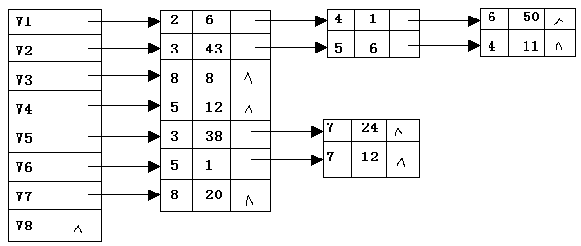

答：

(1) 深度遍历图所得的结点序列： V1, V2, V3, V8, V5, V7, V4, V6

(2) 广度遍历图所得的结点序列： V1, V2, V4, V6, V3, V5, V7, V8

(3) V1到结点V8最短路径： V1, V2, V5, V7, V8 长度为56

(4) V1到V8关键路径： V1, V6, V5, V3, V8 长度为97

**第9章 查找**

**一、选择题**

1. 对N个元素的表做顺序查找时，若查找每个元素的概率相同，则平均查找长度为( )。 A

解：(1+n)*n/(2*n)

A. (N+1)/2 B. N/2 C. N D. [(1+N)*N ]/2

2. 下面关于二分查找的叙述正确的是 ( )。 D

A. 表必须有序，表可以顺序方式存储，也可以链表方式存储

B. 表必须有序且表中数据必须是整型，实型或字符型

C. 表必须有序，而且只能从小到大排列

D. 表必须有序，且表只能以顺序方式存储

3. 二叉查找树的查找效率与二叉树的( )有关，在( )时其查找效率最低。 C；C

(1) A. 高度 B. 结点的多少 C. 树型 D. 结点的位置

(2) A. 结点太多 B. 完全二叉树 C. 呈单枝树 D. 结点太复杂

4. 若采用链地址法构造散列表，散列函数为H（key）=key MOD 17，则需( )个链表。这些链的链首指针构成一个指针数组，数组的下标范围为( )。 A；C

0~16

(1) A. 17 B. 13 C. 16 D. 任意

(2) A. 0至17 B. 1至17 C. 0至16 D. 1至16

**二、判断题**

1. Hash表的平均查找长度与处理冲突的方法无关。 ×

取决于**哈希函数**，**处理冲突的方法**和**哈希表的装填因子**

2. 若散列表的负载因子α<1，则可避免碰撞的产生。 ×

负载因子α= 填入表中元素个数 / 散列表长度

不一定会避免碰撞。

3. 就平均查找长度而言，分块查找最小，折半查找次之，顺序查找最大。 ×

二分 < 分块 < 顺序

**三、填空题**

1. 在顺序表（8,11,15,19,25,26,30,33,42,48,50）中，用二分（折半）法查找关键码值20，需做的关键码比较次

数为____。

4 解：26 15 19 25

1. **算法应用题**

1. 设有一组关键字{9,01,23,14,55,20,84,27}，采用哈希函数：H（key）=key mod 7，表长为10，用开放地址法的二次探测再散列方法Hi=(H(key)+di) mod 10解决冲突。要求：对该关键字序列构造哈希表，并计算查找成功的平均查找长度。

答：

|  |  |  |  |  |  |  |  |  |  |  |
| --- | --- | --- | --- | --- | --- | --- | --- | --- | --- | --- |
| 散列地址 | 0 | 1 | 2 | 3 | 4 | 5 | 6 | 7 | 8 | 9 |
| 关键字 | 14 | 01 | 9 | 23 |  | 27 | 55 | 20 |  | 84 |
| 查找次数 | 1 | 1 | 1 | 2 |  | 3 | 1 | 2 |  | 3 |

平均查找长度ASL=（1+1+1+2+3+1+2+3）/ 8 = 14/8 = 1.75

Di = i*i；

2. 已知散列表的地址空间为A[0..11]，散列函数H（k）= k mod 11，采用线性探测法处理冲突。请将下列数据{25,16,38,47,79,82,51,39,89,151,231}依次插入到散列表中，并计算出在等概率情况下查找成功时的平均查找长度。

答：

|  |  |  |  |  |  |  |  |  |  |  |  |
| --- | --- | --- | --- | --- | --- | --- | --- | --- | --- | --- | --- |
| 散列地址 | 0 | 1 | 2 | 3 | 4 | 5 | 6 | 7 | 8 | 9 | 10 |
| 关键字 | 231 | 89 | 79 | 25 | 47 | 16 | 38 | 82 | 51 | 39 | 151 |
| 查找次数 | 1 | 1 | 1 | 1 | 2 | 1 | 2 | 3 | 2 | 4 | 3 |

平均查找长度ASL=(4*1+2+1+2+3+2+4+3)=21/11= 1.909

3. 对长度为20 的有序表进行二分查找，试画出它的一棵判定树，并求等概率情况下的平均查找长度。

答：

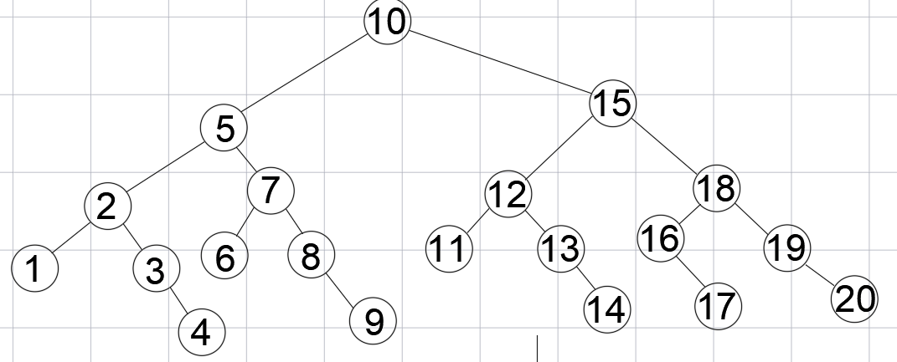

平均查找长度ASL= (1*1+2*2+3*4+4*8+5*5) / 20 = 74/20 = 3.7

4. 设散列表的长度为15，散列函数H（K）=K%13，给定的关键字序列为20，16，29，82，37，02，06，28，55，39，23，10。试写出分别用拉链法和线性探测法解决冲突时所构造的散列表，并求出在等概率情况下，这两种方法查找成功时的平均查找长度。

答：

(1) 线性探测法

|  |  |  |  |  |  |  |  |  |  |  |  |  |  |  |  |
| --- | --- | --- | --- | --- | --- | --- | --- | --- | --- | --- | --- | --- | --- | --- | --- |
| 散列地址 | 0 | 1 | 2 | 3 | 4 | 5 | 6 | 7 | 8 | 9 | 10 | 11 | 12 | 13 | 14 |
| 关键字 | 39 |  | 2 | 16 | 29 | 82 | 06 | 20 | 28 | 55 | 23 | 37 | 10 |  |  |
| 查找次数 | 1 |  | 1 | 1 | 2 | 2 | 1 | 1 | 7 | 7 | 1 | 1 | 3 |  |  |

平均查找长度ASL= (1+1+1+2+2+1+1+7+7+1+1+3) / 12 = 28/12 = 2.3333

(2) 拉链法（链地址法）

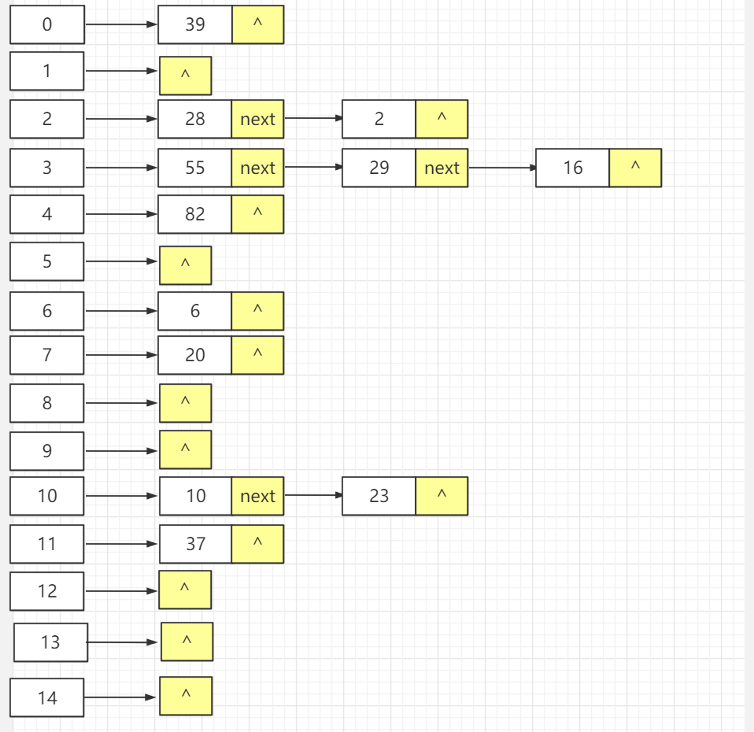

10

23

平均查找长度=（1+(1+2)+(1+2+3)+1+1+1+(1+2)+1）/ 12= 17/12 =1.4167

**第10章 内部排序**

**一、选择题**

1. 下面给出的四种排序法中，( )排序法是不稳定性排序法。 D

稳定性定义：排序前后两个相等的数相对位置不变，则算法稳定

A. 插入 B. 冒泡 C. 二路归并 D. 堆排序

|  |  |  |  |  |  |  |
| --- | --- | --- | --- | --- | --- | --- |
| 排序方法 | 时间复杂度(平均) | 时间复杂度(最坏) | 时间复杂度(最好) | 空间复杂度 | 稳定性 | 复杂性 |
| 直接插入排序 | O(n2) | O(n2) | O(n) | O(1) | 稳定 | 简单 |
| 希尔排序 | O(nlog2n) | O(n2) | O(n1.3) | O(1) | 不稳定 | 较复杂 |
| 直接选择排序 | O(n2) | O(n2) | O(n2) | O(1) | 不稳定 | 简单 |
| 堆排序 | O(nlog2n) | O(nlog2n) | O(nlog2n) | O(1) | 不稳定 | 较复杂 |
| 冒泡排序 | O(n2) | O(n2) | O(n) | O(1) | 稳定 | 简单 |
| 快速排序 | O(nlog2n) | O(n2) | O(nlog2n) | O(log2n) | 不稳定 | 较复杂 |
| 归并排序 | O(nlog2n) | O(nlog2n) | O(nlog2n) | O(n) | 稳定 | 较复杂 |
| 基数排序 | O(d(n+r)) | O(d(n+r)) | O(d(n+r)) | O(n+r) | 稳定 | 较复杂 |

2. 下列排序算法中，其中（ ）是稳定的。 D

A. 堆排序，冒泡排序 B. 快速排序，堆排序

C. 直接选择排序，归并排序 D. 归并排序，冒泡排序

3. 下面的排序算法中，不稳定的是（ ）。 CDF

A. 起泡排序 B. 折半插入排序 C. 简单选择排序 D. 希尔排序 E. 基数排序 F. 堆排序

4. 在下面的排序方法中，辅助空间为O（n）的是( ) 。 D

A．希尔排序 B. 堆排序 C. 选择排序 D. 归并排序

5. 下列排序算法中，占用辅助空间最多的是( )。 A

A. 归并排序 B. 快速排序 C. 希尔排序 D. 堆排序

6. 直接插入排序在最好情况下的时间复杂度为（ ）。 B

A. O(logn) B. O(n) C. O(n*logn) D. O(n2)

7. 下列四个序列中，哪一个是堆（ ）。 C

A. 75,65,30,15,25,45,20,10 B. 75,65,45,10,30,25,20,15

C. 75,45,65,30,15,25,20,10 D. 75,45,65,10,25,30,20,15

**二、判断题**

1. 内排序要求数据一定要以顺序方式存储。 ×

堆：以树的形式存储。

2. 排序的稳定性是指排序算法中的比较次数保持不变，且算法能够终止。 ×

稳定性：排序前后两个相等的数相对位置不变，则排序稳定。

3. 直接选择排序算法在最好情况下的时间复杂度为O（N）。 ×

直接选择排序最坏和最好都是O(n^2)。

4. 在待排数据基本有序的情况下，快速排序效果最好。 ×

直接插入排序O(n)。

5. 快速排序总比选择排序快。 ×

最坏情况下，两种排序都是O(n^2)。

**三、填空题**

1. 若不考虑基数排序，则在排序过程中，主要进行的两种基本操作是关键字的____和记录的____。

比较、移动

2. 关键码序列（Q，H，C，Y，Q，A，M，S，R，D，F，X），要按照关键码值递增的次序进行排序，若采用初始步长为4的Shell排序法，则一趟扫描的结果是____；若采用以第一个元素为分界元素的快速排序法，则扫描一趟的结果是____。

QACSQDFXRHMY、FHCDMAQSRQYX

1. **算法应用题**

1. 对下列记录进行希尔排序（增量分别为5，3，1）：21，27，10，14，75，45，9，28，16，55，70，18，32。

答：

增量5： 21，9，10，14，55，45，18，28，16，75，70，27，32

增量3： 14，9，10，18，28，16，21，55，27，32，70，45，75

增量1： 9，10，14，16，18，21，27，28，32，45，55，70，75

2. 以第一个元素为枢轴，对下列记录按从小到大进行一趟快速排序：

30，41，15，48，60，18，77，25，43，10，12，61。

答： 12、10、15、25、18、30、77、60、43、48、41、61

3. 对下列序列建成一个大根堆：21，27，10，14，75，45，9，28，16，55，70，18，32。

答：序列：75 70 45 28 55 32 9 14 16 21 27 18 10

**第12章 文件**

**一、选择题**

1. 下述文件中适合于磁带存储的是（ ）。 A

A. 顺序文件 B. 索引文件 C. 散列文件 D. 多关键字文件

**二、判断题**

1. 文件是记录的集合，每个记录由一个或多个数据项组成，因而一个文件可看作由多个记录组成的数据结构。 √

**三、填空题**

1. 文件可按其记录的类型不同而分成两类，即____和____文件。

操作系统、数据库

2. 数据库文件按记录中关键字的多少可分成____和____两种文件。

单关键字、多关键字